**Министерство образования Республики Беларусь**

**БЕЛОРУССКИЙ ГОСУДАРСТВЕННЫЙ УНИВЕРСИТЕТ**

**Факультет прикладной математики и информатики**

ПРИХОДЬКО ЕГОР АНДРЕЕВИЧ

**Конфигурирование DHCP-сервера**

Отчет по лабораторной работе № 6,

вариант 16

Компьютерные сети

студента 2-го курса 13-ой группы

|  |  |  |
| --- | --- | --- |
|  |  | **Преподаватель** |
|  | **Горячкин В.В.** |
|  | | |
| **2020 г.** | | |

Задание 1

Строю сеть: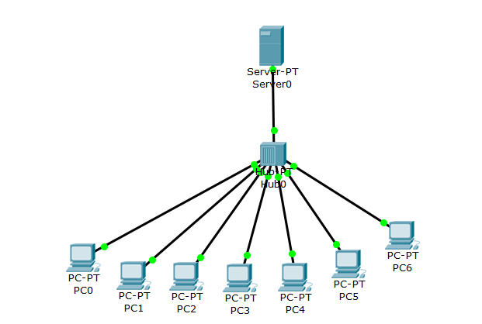

Конфигурирую сервер:

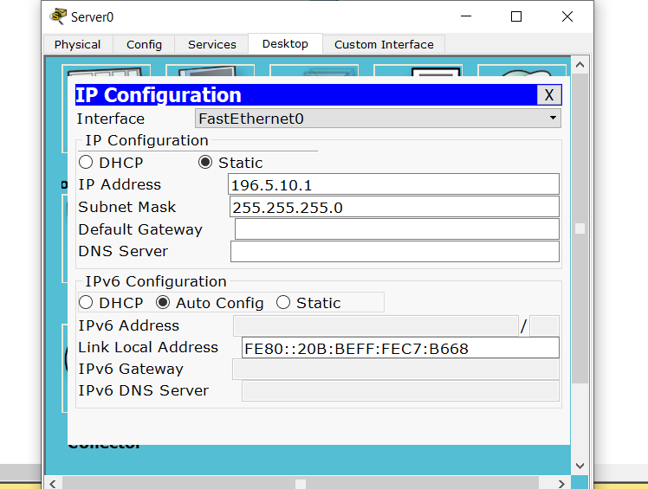

Конфигурируем DCHP сервис:

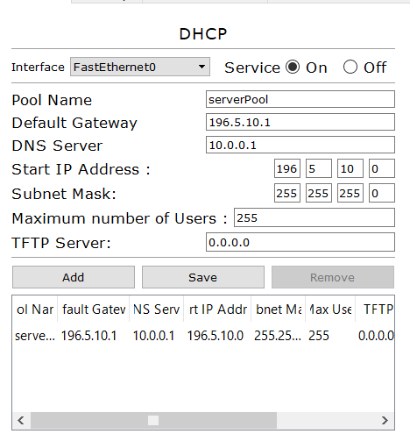

Выставляем на компьютерах DCHP – конфигурацию:

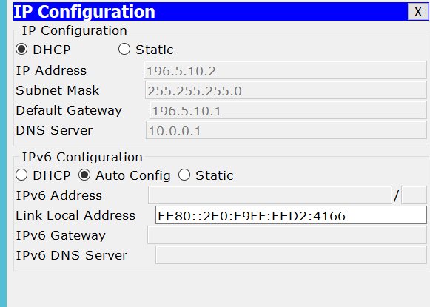

Диапазон адресов 195.5.10.1 – 195.5.10.255.

ПК до освобождения ip адреса.

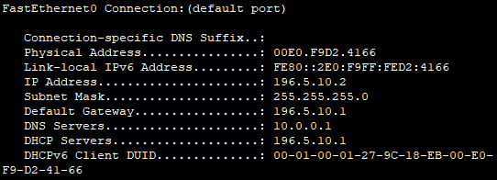

ПК после освобождения ip адреса.

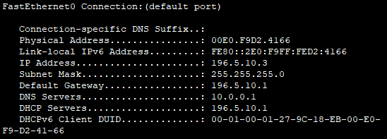

Для такого результата я освободил 2 компьютера и после занял адрес сначала

2 компьютером потом исследуемым компьютером.  
Если просто обновить ip адрес на компьютере, он останется такой же, потому что

первый освободившийся ip – будет первым свободным для всех интерфейсов.

Задание 2

1. Работал по алгоритму из инструкции

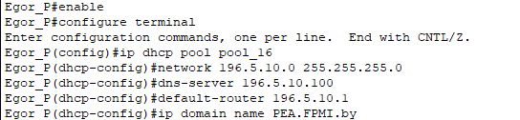

+

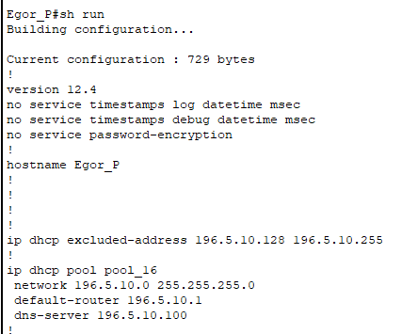

DHCP — это аббревиатура от Dynamic Host Configuration Protocol. Так называется протокол, отвечающий за динамическую настройку узла сети с использованием модели OSI.

Задание 3

|  |  |  |  |
| --- | --- | --- | --- |
| **n/n** | **Сетевой интерфейс ноутбука** | **IP-адрес в сети БГУ** | **IP-адрес в другой сети** |
| 1. | Intel(R) Wireless-AC 9462 | - | 192.168.0.28 |
|  | Intel(R) Wireless-AC 9462 | - | 192.168.0.25 |

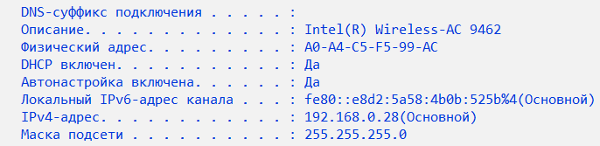

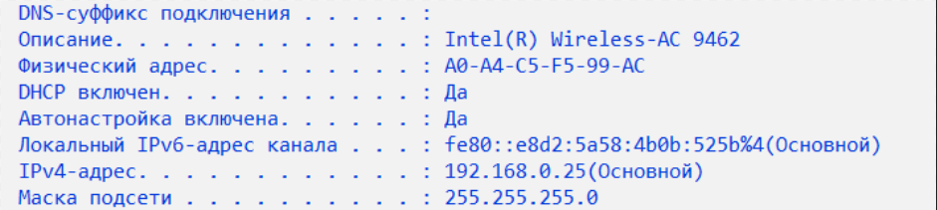

В домашней сети ip адрес изменяется в пределах диапазона маски(то есть от 0 до 255 в последнем байте) этого вполне хватает что бы покрыть все устройства в квартире.

Задание 4

1. При использовании dhcp агентов достаточно одного сервера.
2. Если использовать dhcp протокол то конфигурация сети будет происходить автоматически.
3. 25 адресов будет достаточно.
4. Привязать к каждому mac-адресу ip адрес, но для этого потребуется соответственно 400 ip адресов.